PHÒNG GIÁO DỤC VÀ ĐÀO TẠO QUẬN 3  TRƯỜNG THCS BÀN CỜ  ĐỀ CHÍNH THỨC | KIỂM TRA ĐÁNH GIÁ CUỐI KỲ I  NĂM HỌC 2021 - 2022  Môn:TOÁN – KHỐI 6  Thời gian làm bài: 90 phút  (Không kể thời gian phát đề)

A.Trắc nghiệm. Chọn kết quả đúng

Câu 1 : Số nào sau đây chia hết cho 3
A. 1234 B. 2015 C. 1239 D. 2237
Câu 2: Số nào sau đây chia hết cho 3 mà không chia hết cho 9
A. 3456 B. 1233 C. 5028 D. 9873
Câu 3: Số chia hết 2;3;5;9 là:
A. 2560 B. 2450 C. 9875 D. 2610
Câu 4: Tổng hay hiệu nào chia hết cho 5 ?
A. 85 + 22 B. 90 – 15 C. 63 + 15 D. 45 – 9
Câu 5: Kết quả của phép tính 12 + ( - 67 )
A. 79 B. - 55 C. – 79 D. 55
Câu 6: Nếu x = 7 – 45 thì x = ?
A. 38 B. 52 C. -38 D. – 52
Câu 7 : ƯCLNlà
A. B. C. D.
Câu 8 : là
A. B. C. D.
Câu 9: Nếu 14 + 2x = 34 thì x = ?
A. 18 B. 12 C. 24 D. 10
Câu 10: Giá trị của biểu thức 2021¹¹ : 2021⁸ là
A. 2021 B. 2021⁴ C. 2021³ D. 2021¹⁹

Câu 11: Cho biểu đồ sau
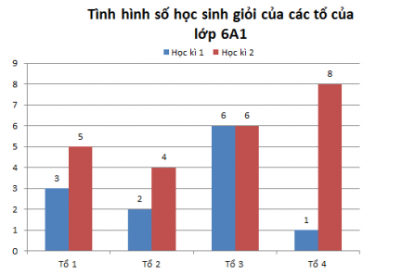
Chọn khẳng định đúng
A. Tổng số học sinh giỏi kỳ hai là học sinh.
B. Tổng số học sinh giỏi kỳ một là học sinh
C. Tổng số học sinh giỏi của kỳ hai nhiều hơn tổng số học sinh giỏi của kỳ một.
D. Tổng số học sinh giỏi của kỳ hai ít hơn tổng số học sinh giỏi của kỳ một.

Câu 12 : Dữ liệu số xe bán được của các năm từ năm 2016 đến năm 2020 được cho ở bảng sau đây:
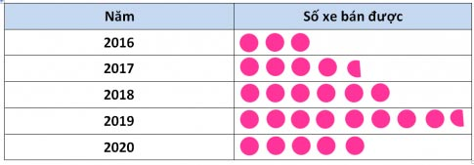
10 xe; 5 xe
Hãy cho biết năm 2016 bán được bao nhiêu xe?
A.30 B. 3 C. 60 D. 35
Câu 13: Hình chữ nhật có chiều dài 70 cm và chiều rộng 4dm thì chu vi là ?
A. 22 cm B. 11 dm C. 11 cm D. 22 dm

Câu 14: Cho một hình vuông, hỏi nếu cạnh của hình vuông đã cho tăng gấp 5 lần thì diện tích của nó tăng gấp bao nhiêu lần?
A. 5 . B. 10. C. 15. D. 25.

Câu 15 : Một hình thoi có diện tích bằng 48 cm². Biết độ dài một cạnh đường chéo bằng 12 cm, tính độ dài đường chéo còn lại của hình thoi đó.
A. 4 cm B. 8 cm C. 16 cm D. 32 cm
Câu 16:
Trong ba hình 6, 7 và 8
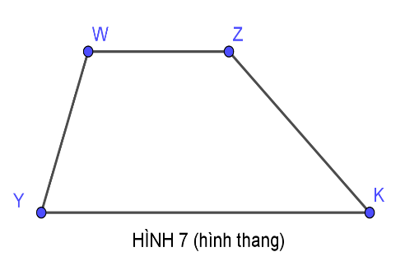
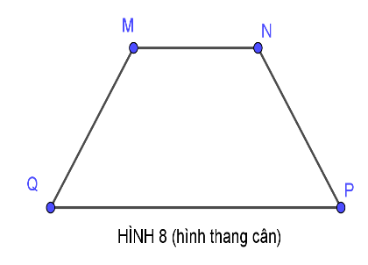
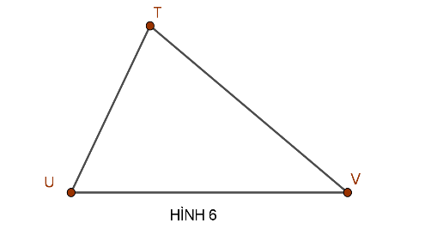

A. Hình 6 và 7 có trục đối xứng
B. Hình 8 có trục đối xứng và tâm đối xứng
C. Cả 3 hình 6, 7 và 8 đều có trục đối xứng.
D. Chỉ có Hình 8 có trục đối xứng

B.Tự Luận
Câu 1. (2 điểm ) Thực hiện phép tính:
a)
b)
c)
Câu 2. ( 1điểm) Học sinh khối 6 của một trường gồm 225 bạn nam và 180 bạn nữ. Thầy cô muốn chia các bạn thành nhiều nhóm sao cho mỗi nhóm có số nam bằng nhau và số nữ bằng nhau. Hỏi có thể chia được nhiều nhất bao nhiêu tổ?
Câu 3. (1 điểm) Hãy đọc bảng thống kê xếp loại hạnh kiểm lớp 6A sau :
Xếp loại hạnh kiểm | Tốt | Khá | Trung bình
Số học sinh | 20 | 15 | 5
Em hãy cho biết:
a/ Lớp 6A có tất cả bao nhiêu học sinh ?
b) Vẽ biểu đồ cột biểu diễn bảng thống kê xếp loại hạnh kiểm của lớp 6A
Câu 4. (1 điểm)
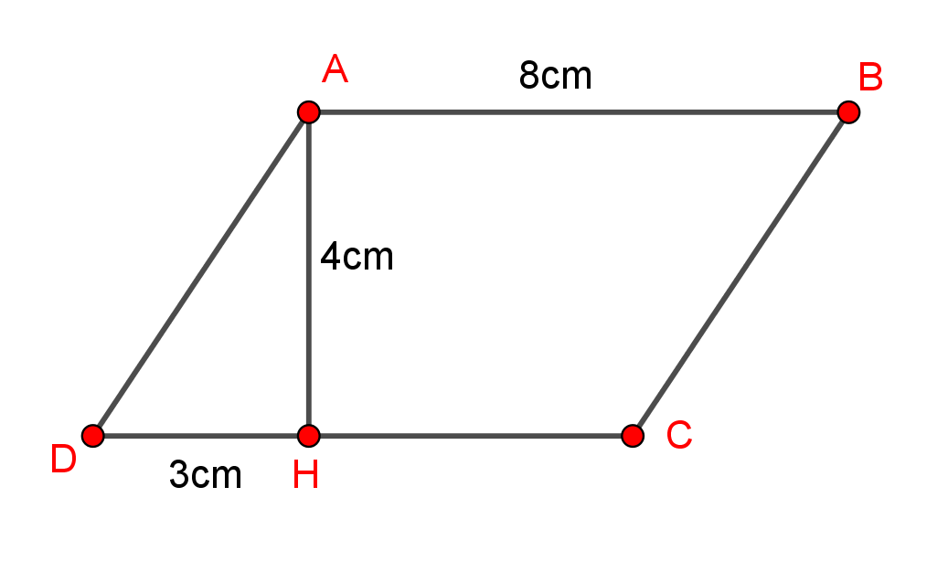
Một mảnh giấy có dạng hình bình hành ABCD ( như hình vẽ) với chiều dài cạnh AB bằng 8cm.Chiều cao tương ứng là AH = 4 cm. Người ta cắt một phần như hình tam giác ADH, phần còn lại để tô màu. Biết DH = 3cm. Tính diện tích phần giấy bị cắt (hình tam giác ADH), và diện tích phần giấy còn lại (ABCH)

Câu 5: (1 điểm) Một số sách xếp thành từng bó 15 quyển, 18 quyển hoặc 20 quyển đều vừa đủ bó. Tính số sách đó , biết rằng số sách trong khoảng từ 300 đến 450 quyển

------ HẾT ------
Học sinh không được sử dụng tài liệu.
Giám thị không giải thích gì thêm.

PHÒNG GIÁO DỤC VÀ ĐÀO TẠO QUẬN 3  TRƯỜNG THCS BÀN CỜ | KIỂM TRA ĐÁNH GIÁ CUỐI KỲ I  NĂM HỌC 2021 - 2022  MÔN: TOÁN – KHỐI 6
HƯỚNG DẪN CHẤM ĐỀ CHÍNH THỨC

- Trắc nghiệm:
1.C | 2.C | 3.D | 4.B | 5.B | 6.C | 7.A | 8.B
9.D | 10.C | 11.C | 12. A | 13.D | 14. D | 15.B | 16.D

CÂU |  | NỘI DUNG | ĐIỂM
1  (2 điểm) | a)  (0,75đ) |  | 0,25đ  0,25đ  0,25đ
1  (2 điểm) | b) (0,75đ) |  | 0,25 đ  0,25đ  0,25đ
1  (2 điểm) | c)  (0,5đ) |  | 0,25đ  0,25đ
2  (1 điểm) |  | Gọi x là số tổ cần tìm ( )  Ta có : nhiều nhất  Nên x là ƯCLN( 225 ; 180 )  Vậy có thể chia thành nhiều nhất 45 tổ . | 0,25đ  0,25đ  0,25đ  0,25đ
3  (1 điểm) |  | Số học sinh của lớp 6A là : 20 +15+ 5 = 40 ( em ) | 0,25đ
3  (1 điểm) |  | Vẽ đúng biểu đồ | 0,75đ
4  (1 điểm) |  | Diện tích hình tam giác ADH là :  Diện tích hình bình hành là:  Diện tích hình là: | 0,5 đ  0,25đ  0,25đ
5  (1 điểm) |  | Gọi là số quyển sách  Theo đề : và  Tính được .  Vì nên ta tìm được . Vậy số quyển sách là 360 quyển | 0,25đ  0,25đ  0,25đ  0,25đ

------ HẾT ------

ỦY BAN NHÂN DÂN QUẬN 3  PHÒNG GIÁO DỤC VÀ ĐÀO TẠO  TRƯỜNG THCS BÀN CỜ | KIỂM TRA ĐÁNH GIÁ CUỐI KỲ I  NĂM HỌC 2021 - 2022  MÔN: TOÁN– KHỐI 6
MA TRẬN ĐẶC TẢ

CHỦ ĐỀ | CÂU TN | CÂU TL | MÔ TẢ
ĐẠI : Chương I  - Thứ tự thực hiện phép tính  - Tìm x  - Lũy thừa  - Tính chất chia hết của tổng  - Dấu hiệu chia hết cho 2; 3; 5; 9.  - Bội chung và Ước chung  - ƯCLN và BCNN |  | Câu 1: a, b | Nhận biết và thông hiểu: Thứ tự thực hiện phép tính
 | 1 |  | Nhận biết: Tìm x
 | 1 |  | Nhận biết : Lũy thừa
 | 1 |  | Nhận biết: tính chất chia hết của tổng
 | 3 |  | Nhận biết và thông hiểu : thông hiểu: Dấu hiệu chia hết cho 2; 3; 5; 9
 |  | Câu 5 | Vận dụng cao: Bội chung
 | 2 | Câu 2 | Thông hiểu và vận dụng thấp :  - ƯCLN và BCNN  - Bài toán thực tế về ƯCLN và BCNN
ĐẠI : Chương II:  -Thứ tự thực hiện phép tính. | 1 | Câu 1: c | Nhận biết: thứ tự thực hiện phép tính
ĐẠI : Chương II:  -Thứ tự thực hiện phép tính. | 1 |  | Thông hiểu: tìm x
HÌNH : Chương III  -Diện tích các hình trong thực tiễn | 3 | Câu 4 | Vận dụng thấp : Diện tích các hình trong thực tiễn
THỐNG KÊ: Chương IV  -Bảng thống kê  - Biểu đồ tranh  - Biểu đồ cột | 1 |  | Nhận biết : Bảng thống kê
 | 1 |  | Nhận biết: Biểu đồ tranh
 |  | Câu 3 | Thông hiểu: thống kê và biểu đồ cột
HÌNH : Chương VIII  -Hình có tính đối xứng | 1 |  | Nhận biết: Hình có tính đối xứng

ỦY BAN NHÂN DÂN QUẬN 3  PHÒNG GIÁO DỤC VÀ ĐÀO TẠO  TRƯỜNG THCS BÀN CỜ | KIỂM TRA ĐÁNH GIÁ CUỐI KỲ I  NĂM HỌC 2021 - 2022  MÔN: Toán. – KHỐI 6
MA TRẬN ĐỀ KIỂM TRA ĐÁNH GIÁ

MÔN: TOÁN 6
Thời gian làm bài: 90 phút
Bài/ Chủ đề | Cấp độ tư duy |  |  |  |  |  |  |  | Cộng
 | Nhận biết |  | Thông hiểu |  | Vận dụng thấp |  | Vận dụng cao
 | TN | TL | TN | TL | TN | TL | TN | TL
ĐẠI : Chương I  - Thứ tự thực hiện phép tính  - Tìm x  - Lũy thừa  - Tính chất chia hết của tổng  - Dấu hiệu chia hết cho 2; 3; 5; 9.  - Bội và Ước  - ƯCLN và BCNN | Câu 1  Câu 2  Câu 4  Câu 9  Câu 10 | Câu 1a | Câu 3 | Câu 1b |  | Câu 2 | Câu 5
ĐẠI : Chương II:  -Thứ tự thực hiện phép tính. | Câu 5 | Câu 1c | Câu 6  Câu 7  Câu 8
HÌNH : Chương III  -Diện tích các hình trong thực tiễn | Câu 11 |  | Câu 12  Câu 13 |  |  | Câu 4
THỐNG KÊ: Chương IV  -Bảng thống kê  - Biểu đồ tranh  - Biểu đồ cột | Câu 14  Câu 15 |  |  | Câu 3
HÌNH : Chương VIII  -Hình có tính đối xứng | Câu 16
Cộng | 10 câu  ( 2, 5 điểm) | 2 câu  ( 1,25 điểm ) | 6 câu  ( 1, 5 điểm) | 2 câu  ( 1,75 điểm ) | 0 | 2 câu  ( 2 điểm) | 1 câu  ( 1 điểm) | 0
 | 37,5% |  | 32,5% |  | 20% |  | 10% |  | 100%

